Syn og hørsel

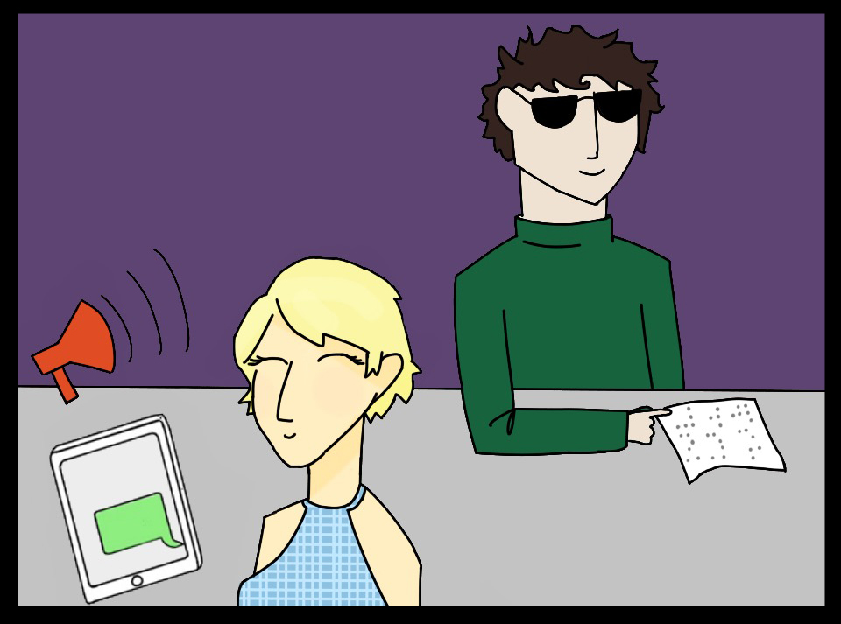
Er du svaksynt eller blind? Har du et hørselstap?
Da har du rett til nødvendig opplæring i ferdigheter som kan kompensere for utfordringer knyttet til dette.

Noen eksempler på dette kan være:
- bruk av nødvendige tekniske hjelpemidler
- bruk av dataprogrammer med syntetisk tale
- mobilitet
- opplæring i punktskrift
- vedlikehold av tegnspråk / norsk med tegnstøtte (tegn til tale)
- ADL – dagliglivets gjøremål

Dersom du har behov for ytterligere informasjon, veiledning eller opplæring,
ber vi deg sende oss en søknad eller ta kontakt.

